**氧气的性质和制备**



日期： 时间： 姓名：

Date: Time: Name:

初露锋芒

我们经常遇到的是氧气不足，如一氧化碳中毒及氰酸中毒等。此时一氧化碳或氰酸主要影响血

红蛋白与细胞色素，使血红蛋白与氧气不能结合。在这种情况下，要使氧的压力增高，使血红蛋白

与氧结合后，才能使一氧化碳或氰酸离开血红蛋白，所以对于这种病人常采用高压氧疗法，在一个

大容器里，使氧气达到高压。

但是，这并不是说氧对人体无害，有时也会发生氧中毒。比如当我们吸入 100％ 氧气时，就

会刺激气管引起咳嗽、咽喉痛。达到一个气压以上时肌肉会痉挛，目眩，昏睡，在 4 个气压下 30 分

钟以上或 6 个气压下几分钟时，人便进入昏睡状态。所以，在较高气压的氧气中生活时间长的话，

会有生命危险。

|  |  |
| --- | --- |
| **学习目标**  **&**  **重难点** | 1．掌握氧气的性质  2．掌握氧气的实验室制法以及气体的收集方法  3．掌握催化剂的概念作用和特点  4．掌握氧化反应、化合反应与分解反应 |
| 1．氧气的性质  2．氧气的实验室制法（加热氯酸钾、双氧水、其他），气体的收集方法  3．催化剂 |

 根深蒂固

一、氧气的性质

**1**．物理性质

（1）物理性质：___________________________________________________.

**2**．化学性质：__________________________________,一定条件下___________________

**3**．物质在氧气中燃烧的实验

（1）镁在空气中燃烧

现象：___________________________

化学方程式：___________________________________

注意：镁会与空气中的 **N2** 和 **CO2** 发生反应，在空气中燃烧后最终固体并不是白色的。

（2）白磷在空气中燃烧

现象：__________________________

化学方程式：___________________________________

注意：一般不会在裸露的空气中进行燃烧实验，污染空气，同时生成物会与空气中水蒸气

反应生成有害物质。

（3）木炭在氧气中燃烧

现象：________________________

化学方程式：___________________________________

注意：不完全燃烧会生成 **CO**，有毒。

（4）硫磺在氧气中燃烧

现象：_________________________

化学方程式：___________________________________

注意：**SO2** 是污染性气体，造成酸雨，实验室做该实验一般瓶底会放稍许水主要吸收 **SO2**。

（5）细铁丝在氧气中燃烧

现象：________________________

化学方程式：___________________________________

注意： 需要在集气瓶底部预先放少量水或铺一层细沙。

铁丝绕成螺旋状

带火柴将要燃尽时插入集气瓶中

（6）氢气在氧气中燃烧

现象：_________________________

化学方程式：___________________________________

综上：氧气是一种化学性质比较活泼的气体，在一定条件下，氧气能和许多物质发生反应，并

放出大量的热。

二、氧化物、氧化反应和化合反应

**1**、氧化物

定义：_________________________________

分类：________________________________

**2**．氧化反应

定义：________________________________________

注意：氧气与金属、非金属和化合物的反应均为氧化反应。

氧化反应并非专指物质与氧气的反应，如木炭还原氧化铜中，木炭发生了氧化反应，因为

此时供氧的物质是氧化铜，所以氧气只是氧中的一小部分。

**3**、化合反应

定义：________________________________________________

特点：多变一

字母表达式：A+B→C

**4**、化合反应和氧化反应的关系

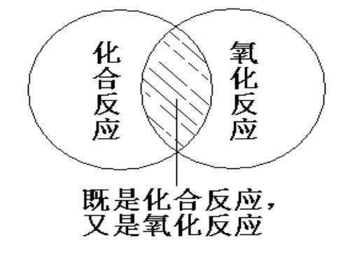

【小结】化合反应和氧化反应特点不同，化合反应为“多变一”，氧化反应中反应物氧是否

参加反应。

三、氧气的工业制法

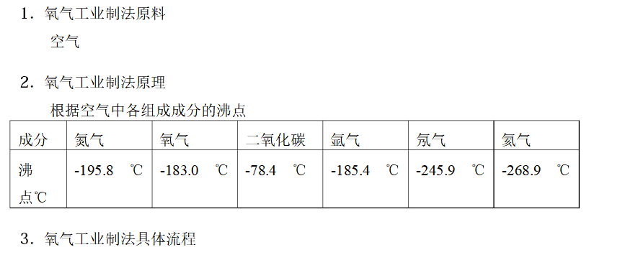

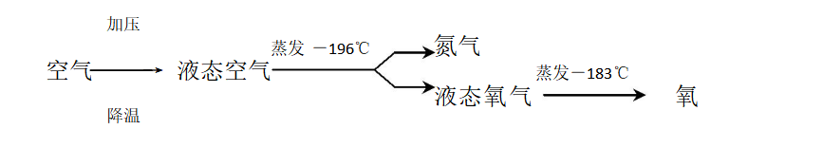

四、氧气的实验室制法

**1**．加热氯酸钾和二氧化锰的混合物

①反应原理：_____________________________________________

②装置类型和收集方法：

①固+液，不加热型

②固体，加热型

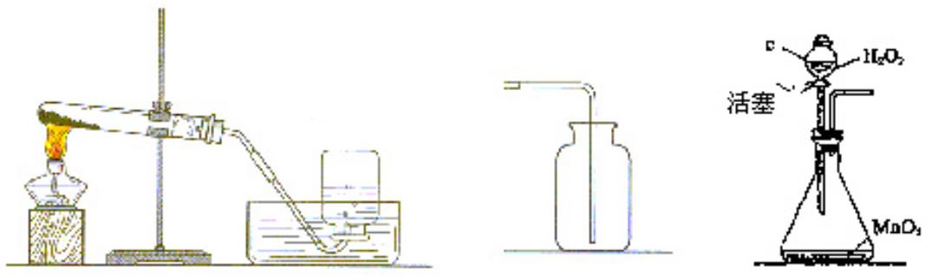

③用排水法或向下排空气法收集

由于氯酸钾是固体，且反应需要加热，故采用大试管、铁架台（带铁夹）、酒精灯、导管等仪器

装配反应装置。

④检验方法：_________________________________________

⑤实验步骤：

a 仪器组装：先下后上，从左到右的顺序。

b 气密性检查：___________________________________________________________

____________________________________________________________

c 装入药品：按粉末状固体取用的方法（药匙或纸槽）。

d 加热药品：先使试管均匀受热，后在反应物部位用酒精灯外焰由前向后加热。

e 收集气体：____________________________________________________________

___________________________________________________________

f 检验及验满：用带火星的木条伸入试管中，发现木条复燃，说明是氧气；

用带火星的木条靠近集气瓶口部，木条复燃，证明已满。

仪器的拆卸：_________________________________

注意事项：

a 酒精灯内的酒精不应超过酒精灯容积的 2/3,也不应少于 1/4.

b 酒精灯外焰要对准装有药品的部位加热。

c 药品要斜铺在试管底部，便于_____________。

d 铁夹应夹在试管的中上部（大约距管口 1/3 处）

e 试管内导管稍露出胶塞即可，便于气体排出。

f 管口要略微向下倾斜：_______________________________________。

g 导气管伸入发生装置内要稍露出橡皮塞：有利于产生的气体排出。

h 试管口塞一团棉花：防止加热时，氧气流把氯酸钾粉末吹入导管，使导管堵塞。

i 排气法收集气体时，导气管要伸入接近集气瓶底部：有利于集气瓶内空气排出，使收集的

气体更纯。

j 实验结束后，先将导气管移出水面，然后熄灭酒精灯：___________________________。

小结：查装定点收移熄

**2**．用分解过氧化氢溶液的方法制氧气

（1）原理：______________________________________________

（2）发生装置的选择：由于过氧化氢是液体，二氧化锰是固体，且反应不需要加热，故需要用

锥形瓶作为反应容器，配双孔胶塞，一孔插入分液漏斗，另一孔插入导管。

（3）收集装置的选择：由于氧气不易溶于水且不和水反应，故要制取较纯净的气体，需采用排

水法收集。又由于氧气的密度比空气的大，故要制取较干燥的气体时，需采用向上排空气法收集。

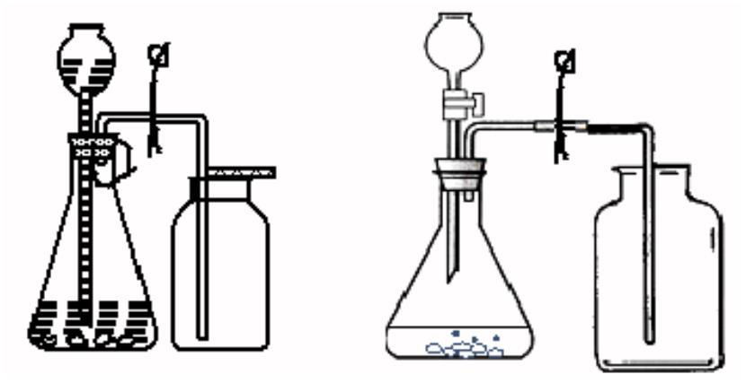

注意事项：

①分液漏斗可以用长颈漏斗代替，但其下端应该深入液面以下，防止______________

_________________________________________；

②导管只需略微伸入试管塞

③气密性检查：____________________________________________________________

__________________。

④装药品时，先装固体后装液体

⑤该装置的优点：____________________________________________

**3**．气体的收集方法

气体收集是化学学习中必须要掌握的基本实验技能，是气体实验考查中经常出现的问题。

气体的收集要依据气体的密度和水溶性。

（1）常见的气体收集装置

常用气体的收集方法有三种

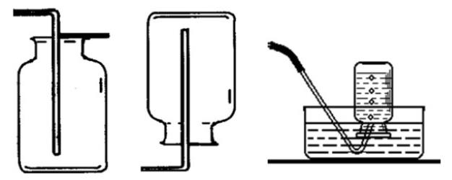A：排水法

适用于难或不溶于水且与水不反应的气体，导管稍稍伸进瓶内

B：向上排空气法

气体密度大于空气(相对分子质量大于 29)且不与空气中的成分反应可用向上排空气法收集。

C：向下排空气法

气体密度小于空气(相对分子质量小于 29)且不与空气中的成分反应可用向下排空气法收集;

备注：排气法收集气体时，导管应伸入瓶底

（2）其他装置

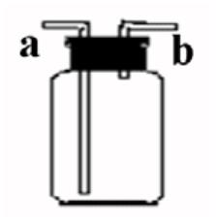如果要收集的气体有毒且易溶于水可以用上图。

(1)若气体的密度大于空气，则从_______口入;

(2)若气体的密度小于空气，则从_______口入;

若过把集体瓶倒过来，则

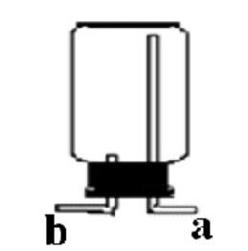(3)若气体的密度大于空气，则从_______口入;

(4)若气体的密度小于空气，则从_______口入;

若收集的气体不溶于水，我们还可以用这个装置来收集气体：

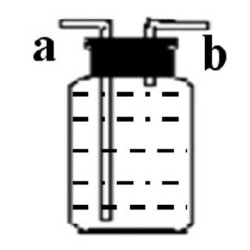气体从_______口入;

对于易溶性气体，一定要注意防止倒吸这个问题。!

**4**．催化剂

（1）催化剂的特点是：一变二不变。

一变：能改变(加快或减慢)别的物质的化学反应速率；

二不变：在反应过程中本身的化学性质不发生改变；在反应前后，本身的质量没有增减。

（2）催化剂的作用：催化作用，加快反应速率

工业很多实验都需要催化剂，如酿酒用到酶做催化剂，合成氨用铁触媒等。

**5**．分解反应

（1）定义：由一种反应物生成两种或两种以上其他物质的反应叫做分解反应。

（2）特点：一种物质生成两种或两种以上

（3）表示：A→B+C+D

（4）举例：氯酸钾 加热→ 氯化钾+氧气

 枝繁叶茂

知识点 **1**：氧气的性质

【例 **1**】下列关于氧气性质的描述中，错误的是（ ）

A．在通常状况下，氧气是一种无色、无味的气体

B．在压强为 101kPa，氧气在﹣183 变℃为淡蓝色液体

C．氧气是一种化学性质比较活泼的气体

D．氧气极易溶于水

变式 **1**：有一位同学暑假去西藏发生了严重的高原反应，医生让他吸氧后症状缓解．吸氧可以帮助

人克服高原反应的原因是（ ）

A．氧气是无色无味的无毒气体

B．氧气可以燃烧

C．吸氧为人体呼吸提供了适量的氧气

D．氧气可以支持燃烧

变式 **2**：氧气的化学性质比较活泼，能与多种物质反应．下列对有关反应的描述正确的是（ ）

A．在点燃的条件下，细铁丝在氧气中剧烈燃烧，火星四射，生成黑色的四氧化三铁

B．在点燃的条件下，硫在氧气里燃烧，发出蓝紫色火焰，生成无色无味的气体

C．铁、硫、酒精在氧气中的燃烧都是化合反应

D．物质与氧气的反应属于氧化反应，氧气具有氧化性

变式 **3**：下列实验现象的描述中，正确的是（ ）

A．木炭在氧气中燃烧，生成有刺激性气味的气体

B．硫在氧气中燃烧，发出淡蓝色火焰

C．红磷在空气中燃烧产生大量的白雾

D．铁丝在氧气中燃烧，火星四射，生成黑色固体

知识点 **2**：氧化物、氧化反应、化合反应与分解反应

【例 **1**】下列物质不属于氧化物的是（ ）

A．二氧化锰 B．四氧化三铁 C．氧化镁 D．氧气

【例 **2**】下列反应中既为化合反应又为氧化反应的是（ ）

A．水通电→ 氢气+氧气 B．镁+氧气点燃→氧化镁

C．水+二氧化碳→碳酸 D．酒精+氧气点燃→ 水+二氧化碳

【例 **3**】下列变化属于分解反应的是 （ ）

A．从空气中分离出氧气和氮气 B．加热氯酸钾制取氧气

C．红磷在氧气中燃烧生成五氧化二磷 D．蜡烛在氧气中燃烧生成二氧化碳和水

知识点 **3**：氧气制备

【例 **1**】工业上制取大量氧气的方法是 （ ）

A．加热氯酸钾 B．加热高锰酸钾

C．分离液态空气 D．加热二氧化锰

【例 **2**】实验室用如图所示装置制取氧气，下列有关说法不正确的是（ ）

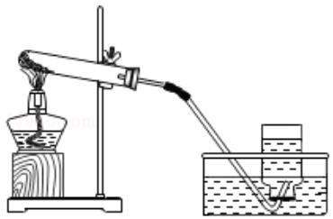A．试管中加入的药品是 MnO2 和 H2O2

B．实验前应检查装置的气密性

C．待导管口产生连续均匀的气泡时才开始收集氧气

D．实验结束时应先从水槽中取出导管，再停止加热

变式 **1**：实验室用如图所示装置制取氧气，下列实验操作正确的是（ ）

A．加热前，将集气瓶注满水，用玻璃片盖着倒立在盛水的水槽中

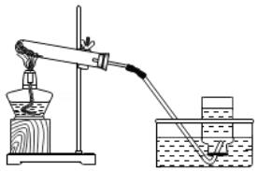B．先将导管口移入集气瓶，再开始加热

C．收集 O2 后，将集气瓶移出水槽，然后盖上玻璃片

D．停止加热时，先熄灭酒精灯，再移出导气管

变式 **2**：如图所示，向盛有 MnO2 的集气瓶中滴加过氧化氢（H2O2）溶液后，下列现象正确的是（ ）

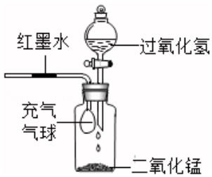A．气球胀大，红墨水左移 B．气球缩小，红墨水右移

C．气球胀大，红墨水右移 D．气球缩小，红墨水左移

变式 **3**：在一次化学实验课上，老师拿出了两瓶无标签的药品，分别是固体和液体，老师分别从中取出少量放

入同一试管中，立即产生一种无色气体，同学们对此展开了一系列探究，请你参与探究并回答下列问题．

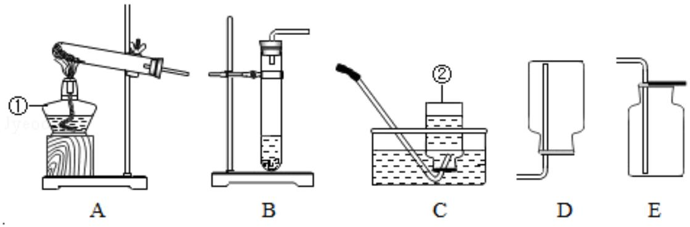（1）写出图中带标号仪器的名称：①_ _ _ _ _ _ _ _ _ _ _ _ _ _ ，②_ _ _ _ _ _ _ _ _ _ _ _ _ _ ．

（2）①此气体是什么物质？验证它的方案如下：

【猜想】此气体可能是（填化学式）______________；

【实验步骤】______________；

【现象与结论】______________．

②请根据该猜想写出一个实验室制取该气体的化学方程式______________．

③请从图中选择制取该气体的发生装置（填序号）______________，收集装置______________，

选择此收集装置的理由是______________．

知识点 **4**：催化剂

【例 **1**】下列关于催化剂的说法正确的是（ ）

A．催化剂必定加快反应速率

B．反应前后催化剂的化学性质通常会发生改变

C．在酿造工业和制药工业，一般都要用酶作催化剂

D．用氯酸钾制取氧气时，加入催化剂可使生成氧气的质量增加

变式 **1**：下列操作能放出 O2，且较快的是（ ）

A．在试管中放入 5mL5%的过氧化氢溶液，静置

B．向过氧化氢溶液中加入碎瓷片

C．向盛有过氧化氢溶液的试管中加入少量 MnO2

D．加热盛 MnO2 的试管

知识点 **5**：图像题

【例 **1**】如图表示一定质量的 KClO3 和 MnO2 固体混合物受热过程中，某变量 y 随时间的变化趋势，

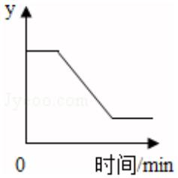纵坐标表示的是（ ）

A．固体中氧元素的质量 B．生成 O2 的质量

C．固体中 MnO2 的质量 D．固体中钾元素的质量

变式：某同学取用一定量的过氧化氢溶液与一定量的二氧化锰混合制取氧气，下列有关氧气的体积（V）、二

氧化锰的质量（m）与时间（t）关系的图示中正确的是（ ）

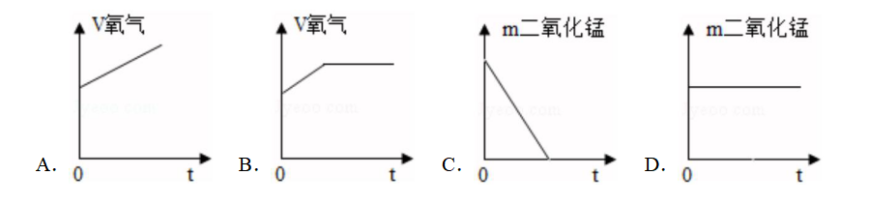

 瓜熟蒂落

